江苏省仪征中学2024—2025学年度第二学期高三化学学科导学案
“实验探究”情境综合题（第1课时）
研制人：叶雯静 审核人：朱萍
班级：__________姓名：__________学号：________授课日期：2025.03.26

【本课在课程标准中的描述】
化学实验综合题常以物质的制备或性质探究为依托设置情景素材，将化学实验基础知识、元素及化合物相关理论知识、化学基本理论、探究性实验、定性与定量实验结合，综合考查学生分析问题、解决问题的能力以及结合题目给定的信息，对知识进行迁移应用，解决相关问题的能力。
【学习目标】
实验方案的补全
【学习过程】
导学：基础梳理
一、首先要分析实验由什么物质转变成目标物质？目标物质是什么？
二、选择试剂：
(1)分析从原料到目标产物，所发生的化学反应，由此选定所加入的化学试剂。
(2)确定目标物质的分离手段，选定洗涤晶体(或沉淀)所加入的化学试剂。

导思：书写补全实验方案时要注意那些问题，比如药品要怎么加，加到什么程度？

导练：
例1．实验室用(NH₄)₂S溶液吸收烟气中的SO₂并回收硫，其实验流程如图：
INCLUDEPICTURE "F:\\米昕\\2021\\二轮\\大二轮 化学 江苏专用\\JS570.TIF" \* MERGEFORMATINET INCLUDEPICTURE "F:\\米昕\\2021\\二轮\\大二轮 化学 江苏专用\\word\\第二篇\\JS570.TIF" \* MERGEFORMATINET INCLUDEPICTURE "F:\\米昕\\2021\\二轮\\大二轮 化学 江苏专用\\word\\第二篇\\JS570.TIF" \* MERGEFORMATINET INCLUDEPICTURE "F:\\米昕\\2021\\二轮\\步步高 大二轮 化学 老教材新高考 江苏专用\\全书完整的Word版文档\\第二篇\\题型三\\JS570.TIF" \* MERGEFORMATINET INCLUDEPICTURE "C:\\Users\\Administrator\\Desktop\\高三化学第7周导学案\\导学案材料\\JS570.TIF" \* MERGEFORMATINET 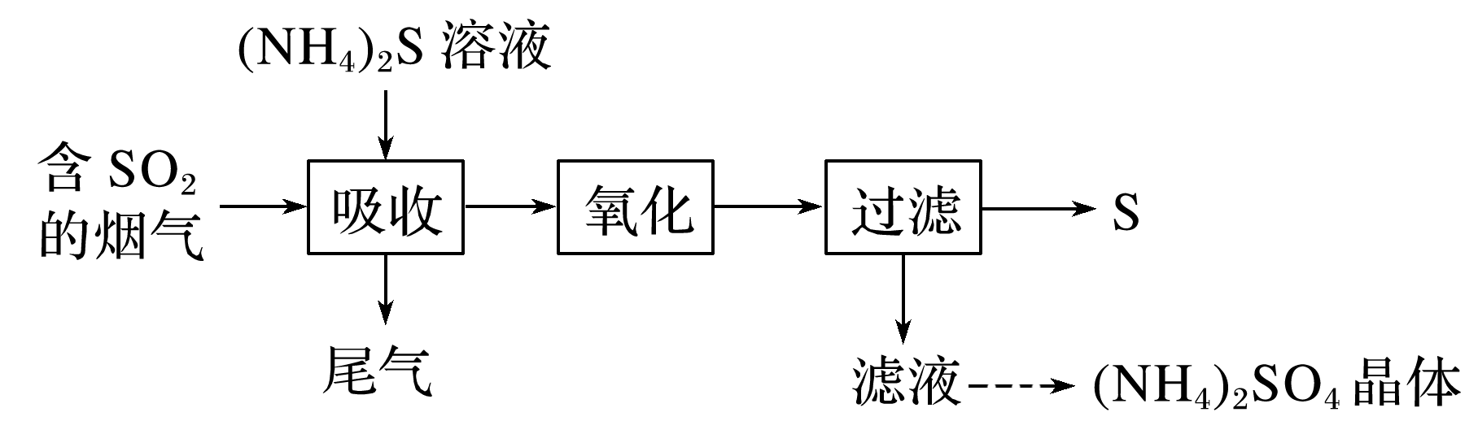
滤液中还有少量NH₄HSO₄。设计以滤液为原料，制取(NH₄)₂SO₄晶体的实验方案：______________________________________________________________[已知(NH4)2SO4在280 ℃以上分解；其在水中溶解度0 ℃时为70.6 g,100 ℃时为103.8 g；不溶于乙醇]。
例2．结合附表信息，由MgSO₄·7H₂O粗产品(含少量CaSO4)提纯获取MgSO₄·7H₂O的实验方案如下：将粗产品溶于水，______________________________，室温下自然挥发干燥。(实验中必须使用的试剂有：饱和MgSO₄溶液，乙醇)附：两种盐的溶解度(g/100 g水)
温度(℃) | 10 | 30 | 40 | 50
CaSO4 | 0.19 | 0.21 | 0.21 | 0.20
MgSO4·7H2O | 30.9 | 35.5 | 40.8 | 45.6

例3．已知：①Ca(IO₃)₂·6H₂O是一种难溶于水的白色固体，在碱性条件下不稳定。
②Ca(IO₃)₂·6H₂O加热升温过程中固体的质量变化如图所示。
INCLUDEPICTURE "F:\\米昕\\2021\\二轮\\大二轮 化学 江苏专用\\JS571.TIF" \* MERGEFORMATINET INCLUDEPICTURE "F:\\米昕\\2021\\二轮\\大二轮 化学 江苏专用\\word\\第二篇\\JS571.TIF" \* MERGEFORMATINET INCLUDEPICTURE "F:\\米昕\\2021\\二轮\\大二轮 化学 江苏专用\\word\\第二篇\\JS571.TIF" \* MERGEFORMATINET INCLUDEPICTURE "F:\\米昕\\2021\\二轮\\步步高 大二轮 化学 老教材新高考 江苏专用\\全书完整的Word版文档\\第二篇\\题型三\\JS571.TIF" \* MERGEFORMATINET INCLUDEPICTURE "C:\\Users\\Administrator\\Desktop\\高三化学第7周导学案\\导学案材料\\JS571.TIF" \* MERGEFORMATINET 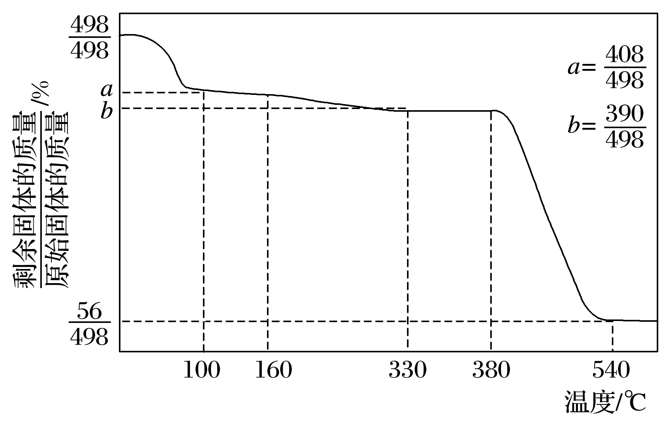
设计以除碘后的水层为原料，制取Ca(IO₃)₂·H₂O的实验方案：向水层中__________。[实验中必须使用的试剂：Ca(OH)₂粉末、AgNO₃溶液]

例4．实验室以海绵铜(主要成分为Cu和CuO)为原料制取CuCl的主要流程如下：
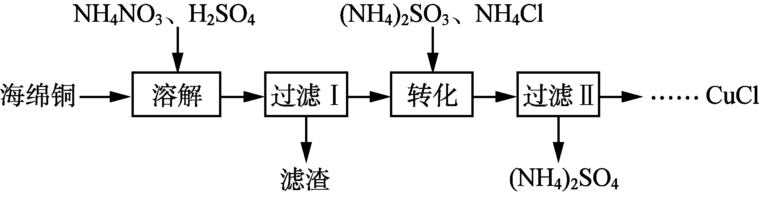
已知：①CuCl为白色固体，难溶于水和乙醇，可溶于氯离子浓度较大的溶液中。
②CuCl有水存在时在空气中易被氧化，在酸性条件下较稳定。
(1) “溶解”时选用约为0.5 mol/L 的硫酸，过程中无气体产生。若硫酸浓度过大，反应会产生NO、NO2等有害气体，NH4NO3的用量会________(填“增大”“减小”或“不变”)。
(2) “转化”步骤中发生反应的离子方程式：________________________。加入的(NH4)2SO3需要适当过量的原因是_______________________________________________________。
(3) 氯化铵用量[n(NH4Cl)/n(Cu2＋)]与Cu2＋沉淀率的关系如图所示。随着氯化铵用量的增多，Cu2＋沉淀率增加，但当氯化铵用量增加到一定程度后，Cu2＋的沉淀率减少，其原因是________________________________。
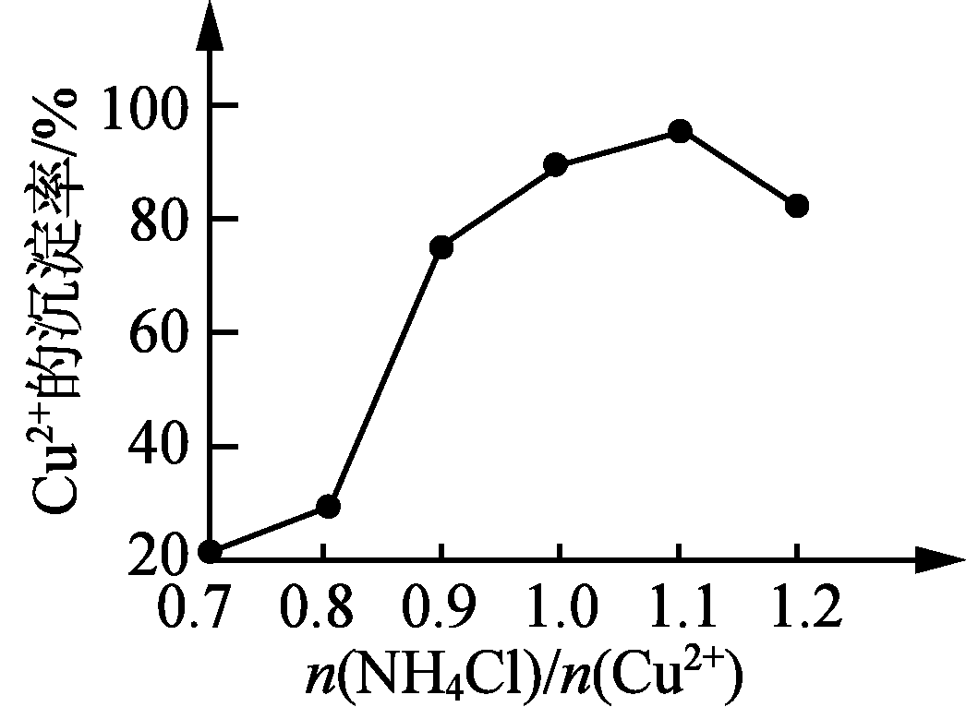
(4) 检验CuCl沉淀是否洗涤完全的方法是__________________________________________________。
(5) 若CuCl产品中混有少量CaSO4，设计提纯CuCl的实验方案________________________________________。
(实验中可选试剂：0.1 mol/L 盐酸、10 mol/L 盐酸、蒸馏水、无水乙醇)

导悟：（感悟反思）
江苏省仪征中学2024—2025学年度第二学期高三化学学科作业
“实验探究”情境综合题（第1课时）
研制人：叶雯静 审核人：朱萍
班级：________姓名：________学号：________时间：_______作业时长：_40分钟_
1． (2020·扬州高三期末调研)实验室用(NH4)2S溶液吸收烟气中的SO2并回收硫，其实验流程如下：
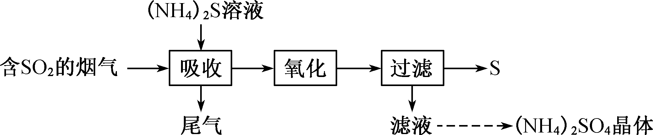
已知吸收时发生下列反应：
Ⅰ. SO2＋H2O＋(NH4)2S===(NH4)2SO3＋H2S SO2＋H2O＋(NH4)2SO3===2NH4HSO3
Ⅱ. SO2＋2H2S===3S↓＋2H2O S＋(NH4)2SO3===(NH4)2S2O3
(1) 其他条件一定，检测出尾气中SO2、H2S浓度随通入烟气时间变化见图1，则t1～t2段H2S浓度变化的主要原因是_______________________________。
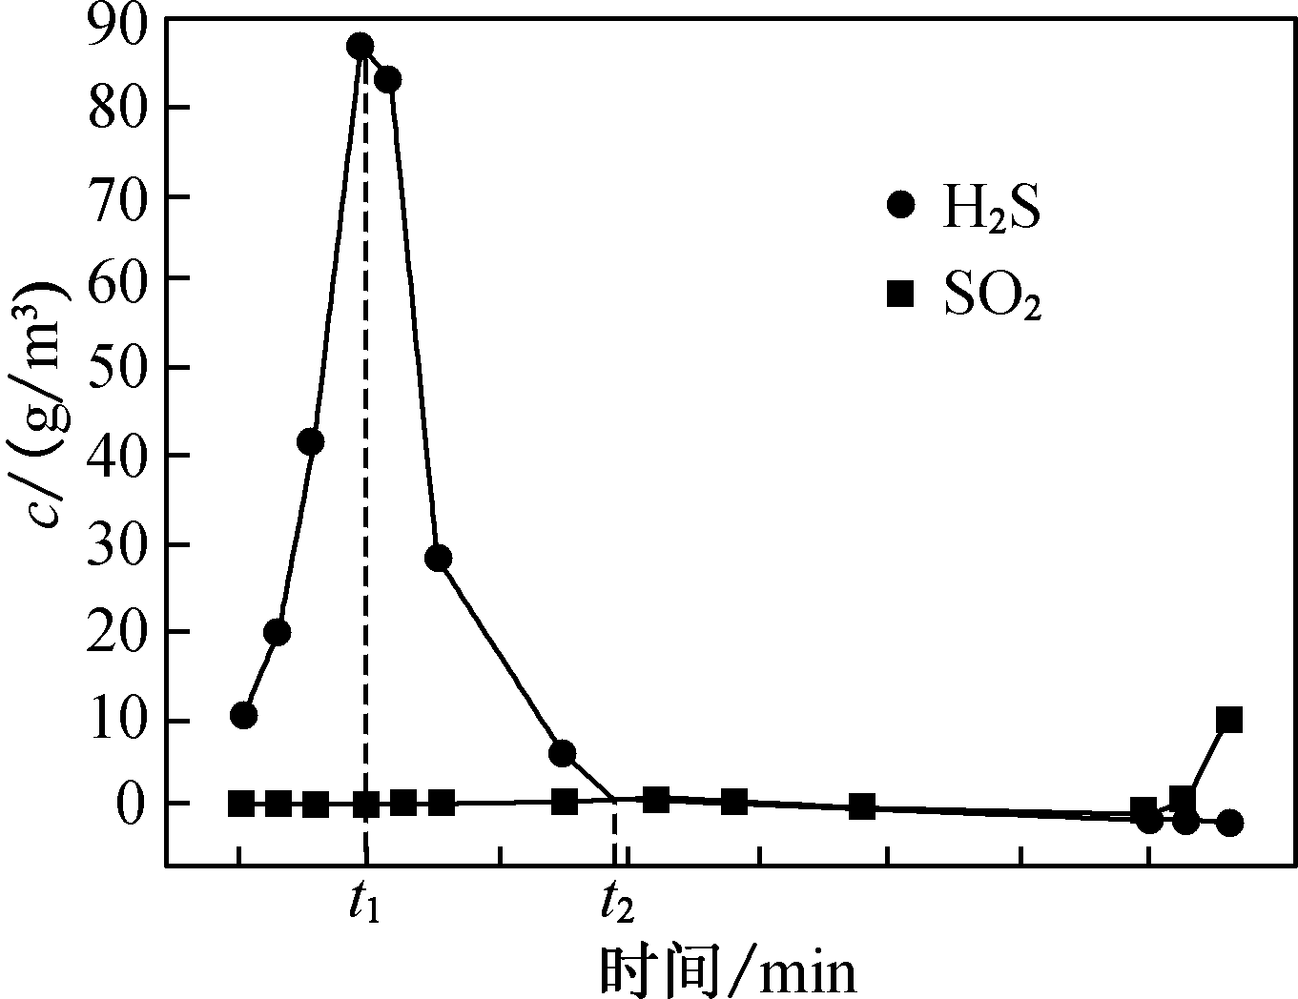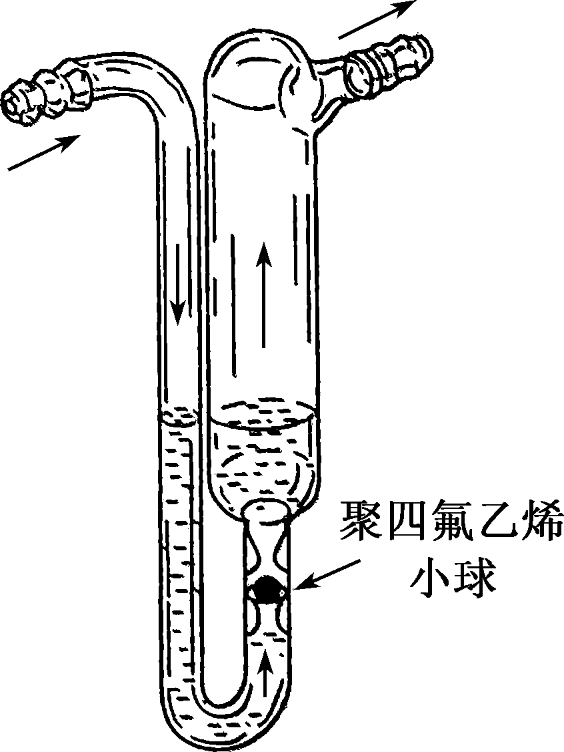
图1 图2
(2) 为提高烟气中SO2的吸收率，可探究气体流速、温度等实验条件的影响。
①烟气进入吸收装置前通过的鼓泡器如图2所示，鼓泡器中充入甲基硅油等性质稳定的液体。该装置的作用为_______________________________________。
②反应温度过高，吸收率会下降，其原因是______________________________________________________。
③还可探究的影响吸收率的实验条件有_______________________________________________________。
(3) 氧化阶段，在高压加热条件下，NH4HSO3与(NH4)2S2O3反应生成S和(NH4)2SO4。其离子方程式：____________________________________________。
(4) 滤液中还有少量NH4HSO4。设计以滤液为原料，制取(NH4)2SO4晶体的实验方案：_____________________________________________________________
________________________________________________________________ [已知(NH4)2SO4在280 ℃以上分解；其在水中溶解度0 ℃时为70.6 g，100 ℃时为103.8 g；不溶于乙醇]。

2．实验室以含银废液{主要含[Ag(NH3)2]＋、[Ag(S2O3)2]3－}为原料制取硝酸银晶体，其实验流程如下：
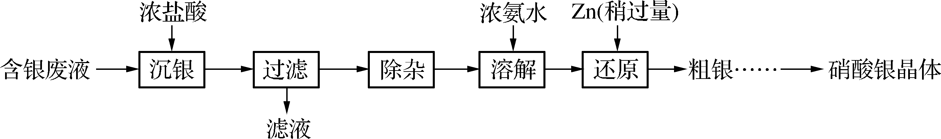
已知：①“沉银”所得AgCl中含有少量PbCl2、Ag2S。
②Zn2＋在浓氨水中以[Zn(NH3)4]2＋形式存在。
③PbCl2、AgNO3的溶解度曲线如图所示。
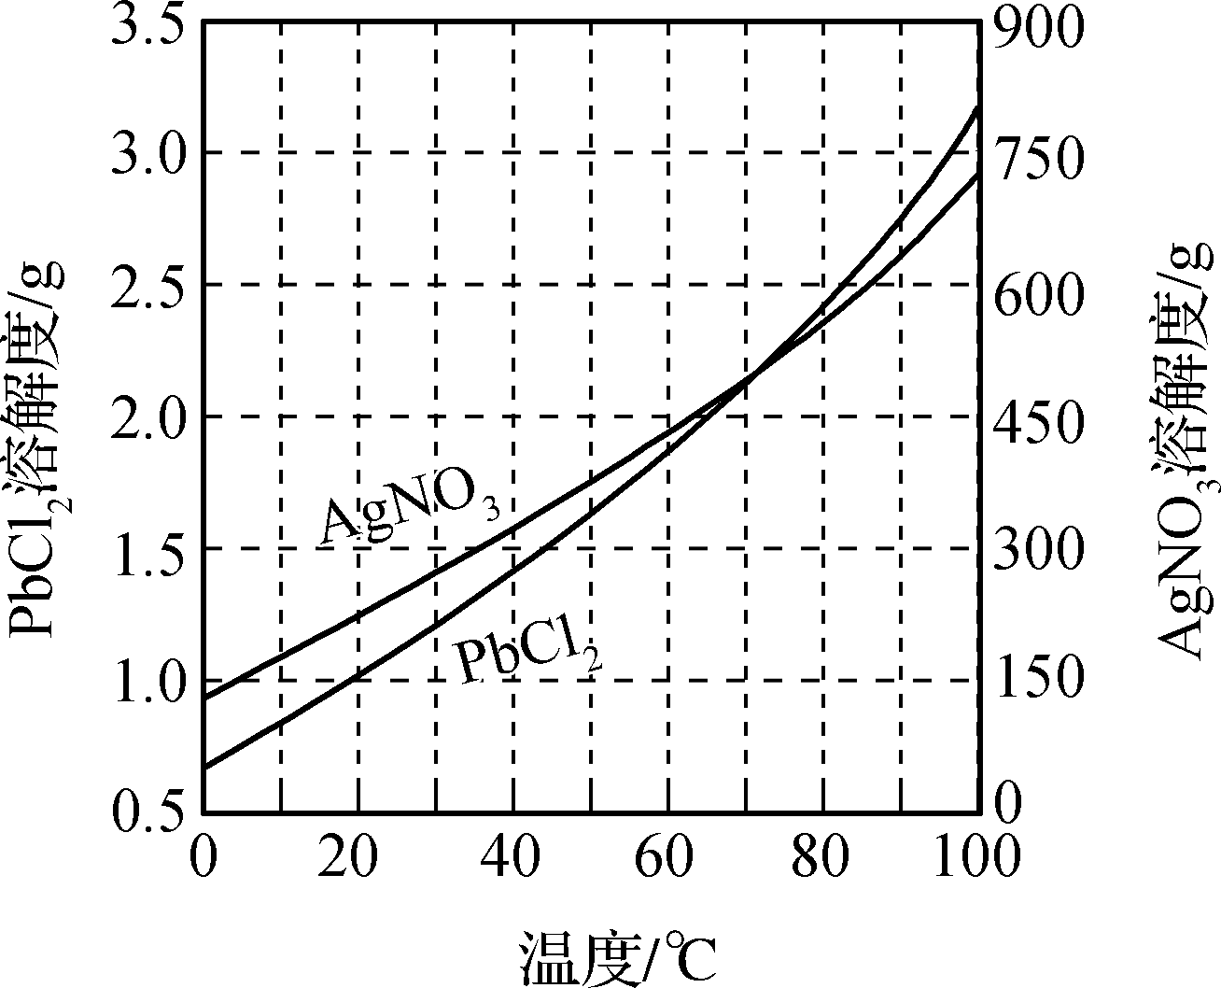
(1) “滤液”中的主要阳离子为__________(填化学式)。
(2) “除杂”分为两步：先除去PbCl2，再除去Ag2S。
①在不同温度下，AgCl、Ag2S均难溶于水。除去PbCl2的操作为________________，热水洗涤。
②向热水洗涤所得固体中加入浓硝酸和稀盐酸，边加热边充分搅拌，使Ag2S转变为AgCl。加入浓硝酸的目的是______________________。
(3) 室温下，可逆反应AgCl＋2NH3·H2O[Ag(NH3)]＋Cl－＋2H2O的平衡常数K1＝______。{Ksp(AgCl)＝1.8×10－10，Ag＋＋2NH3·H2O[Ag(NH3)2]＋＋2H2O的平衡常数为K2＝1.1×107}。
(4) “还原”过程中发生反应的离子方程式：__________________________________________。
(5) 粗银经水洗后，经多步处理可制备硝酸银晶体。请补充完整由以水洗后粗银为原料，制备硝酸银晶体的实验方案：_____________________，过滤，_______________________________________________________，将产生的气体和空气混合后通入NaOH溶液进行尾气处理，将所得AgNO₃溶液_____________________________，过滤，将所得晶体置于烘箱(120 ℃)干燥，密封包装(实验中须使用的试剂：稀硫酸、稀硝酸、BaCl₂溶液)。
3． Co₃O₄(Co为＋2和＋3价)可应用于磁性材料等领域。实验室利用乙酸钴晶体[Co(CH₃COO)₂·4H₂O]制备Co₃O₄的实验步骤如下：
Ⅰ. 将乙酸钴晶体配成溶液X，缓慢滴加(NH₄)₂CO₃溶液，30 ℃水浴一段时间。
Ⅱ. 将混合液高压密封加热到160 ℃，得到含碱式碳酸钴晶体[2CoCO₃·3Co(OH)₂·H₂O]的浊液。
Ⅲ. 制备碱式碳酸钴晶体。
Ⅳ. 将碱式碳酸钴晶体在空气中煅烧得Co₃O₄产品。
已知：碱式碳酸钴晶体不溶于冷水和乙醇，可溶于温水，常压下高于30 ℃开始分解。
(1) 乙酸钴晶体中钴含量可用配位滴定法测定，下列说法正确的是________(填标号)。
a. 滴定前，锥形瓶和滴定管均须用标准溶液润洗
b. 读数前，需排除滴定管尖嘴处的气泡
c. 滴定时，眼睛注视锥形瓶中颜色变化
(2) “步骤Ⅰ”30 ℃水浴的装置如图所示，温度计应置于________处(填“a”或“b”)。
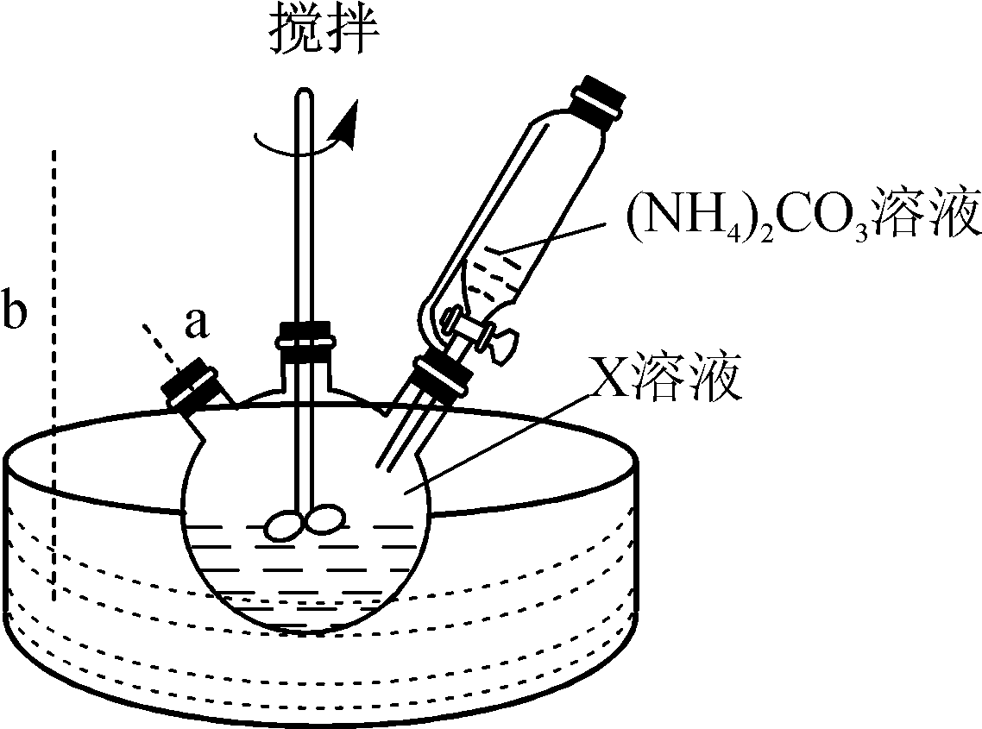
(3) “步骤Ⅱ”采用高压密封加热的目的是____________________________。
(4) “步骤Ⅳ”中，在实验室煅烧碱式碳酸钴晶体所需的仪器除酒精灯、三脚架以外，还需要的硅酸盐质仪器有________________， 煅烧时发生反应的化学方程式：______________________________________________。
(5) “步骤Ⅲ”中，设计由“步骤Ⅱ”的浊液制备碱式碳酸钴晶体的实验方案：___________________________。(实验须使用的试剂：蒸馏水、乙醇)
4. (2020·盐城三模)某科研小组采用如下方案拆解废钴酸锂电池并从拆解的正极片中回收锂和钴，主要的实验流程如下：
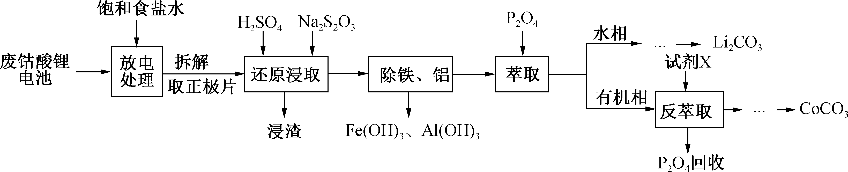
已知：① 正极片中主要含LiCoO2(难溶于水)以及少量乙炔炭黑及铝箔等；负极为石墨，充电时Li＋嵌入石墨电极。
② P2O4为磷酸二异辛酯，密度为0.973 g/cm3。
③ 3HBrO＋CO(NH2)2===3HBr＋N2↑＋2H2O＋CO2↑。
(1) “放电处理”时，有关说法正确的是________(填标号)。
A. 有利于锂的回收，提高锂的回收率
B. 处理的主要目的是回收残余的电能
C. 处理过程中产生的气体只有O2
D. 可防止在电池拆解过程中，发生短路引起火灾、爆炸事故等安全问题
(2) “还原浸取”时，发生反应的离子方程式：________________________________(S2O被氧化为SO)。
(3) “除铁、铝”时，应调整溶液的pH范围为________下表列出了相关金属离子生成氢氧化物沉淀的pH(开始沉淀的pH按金属离子浓度为1.0 mol/L计算)。
金属离子 | 开始沉淀的pH | 沉淀完全的pH | 开始溶解的pH
Fe3＋ | 1.1 | 3.2 | —
Al3＋ | 3.0 | 5.0 | 7.8
(4) “萃取”与“反萃取”时，静置后(如右图所示)，获得有机相的操作方法是_____________________________；“反萃取”试剂X适宜是________(填“H2SO4”或“NaOH”)溶液。
例5．
江苏省仪征中学2024—2025学年度第二学期高三化学补充练习
“实验探究”情境综合题（第1课时）
班级：________姓名：________学号：________时间：_______作业时长：_20分钟_

1．(2020·盐城四模)实验室以合成氨(低温变换的)废催化剂(主要含Zn、Cu的单质和氧化物)为原料制取ZnCO3·2Zn(OH)2和Cu2O，其实验流程如下：
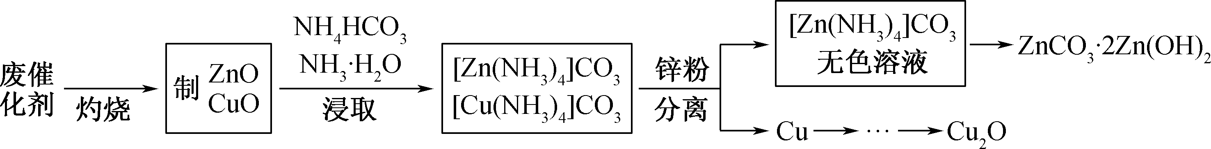
(1) “灼烧”时，需用的硅酸盐质仪器除玻璃棒、酒精灯外，还有________和________。
(2) “浸取”时，生成[Zn(NH3)4]CO3的离子方程式：_________________________________________。
(3) 加“锌粉”时，为使锌粉不过量太多{已知：溶液中[Cu(NH3)4]2＋呈深蓝色}，合适的操作方法及依据的现象是____________________________________________；分离出的铜粉中混有少量Zn，提纯铜粉的方案是______________________________________。
(4) 已知反应：[Zn(NH3)4]2＋Zn2＋＋4NH3，K＝3.5×10－10，由[Zn(NH3)4]CO3溶液制取ZnCO3·2Zn(OH)2，可采用的装置是________(填标号)。
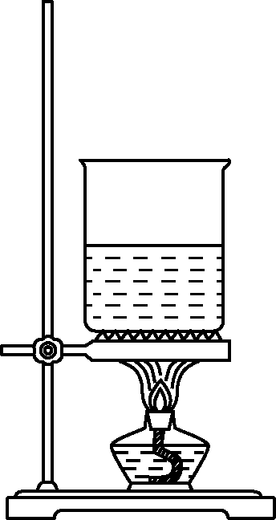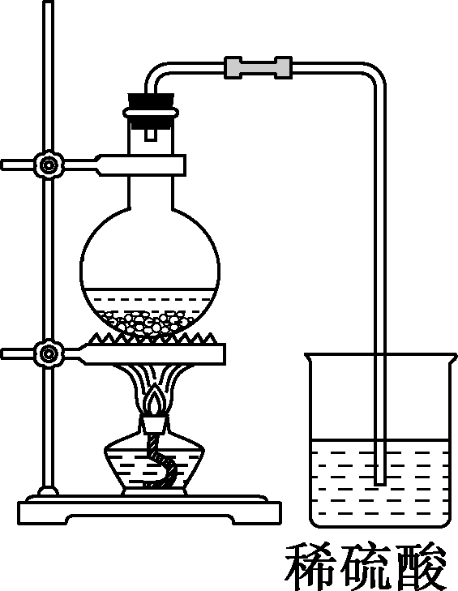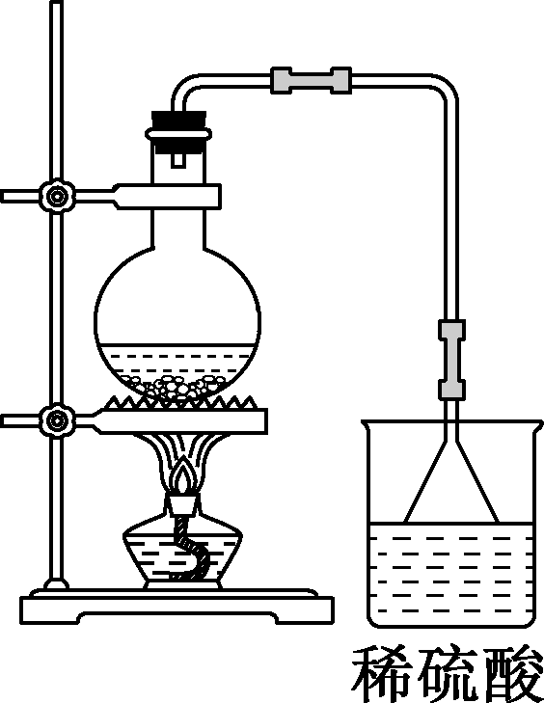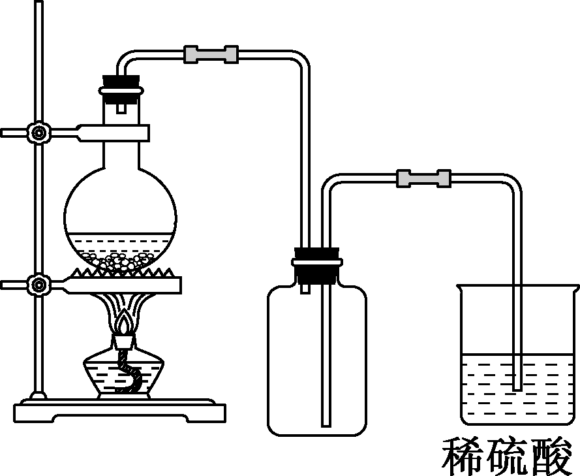
A B C D
(5) 设计以提纯后的铜粉为原料制取Cu2O的实验方案：向烧杯中加入计量的铜粉，___________________________ _，静置、冷却、过滤、水洗及干燥(已知在约50 ℃时，发生反应：Cu＋H2O2＋H2SO4===CuSO4＋2H2O。实验中必须使用的试剂：稀硫酸、葡萄糖溶液、10%的NaOH溶液和15%的H2O2溶液)。

2．以废旧锂离子电池的正极材料(主要含LiCoO2、Al、C等)为原料制备CoC2O4·2H2O的一种实验流程如图：
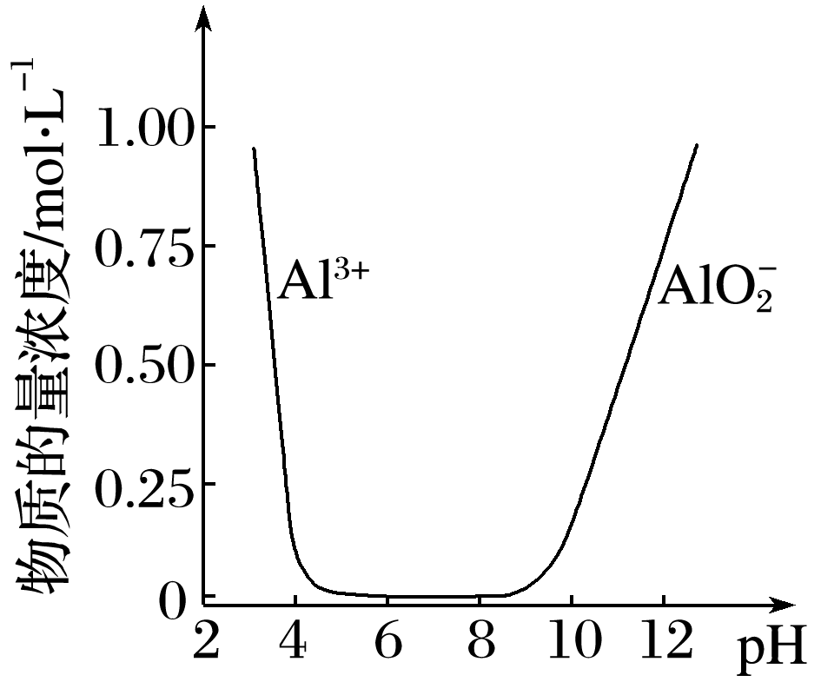
INCLUDEPICTURE "F:\\米昕\\2021\\二轮\\大二轮 化学 江苏专用\\JS572.TIF" \* MERGEFORMATINET INCLUDEPICTURE "F:\\米昕\\2021\\二轮\\大二轮 化学 江苏专用\\word\\第二篇\\JS572.TIF" \* MERGEFORMATINET INCLUDEPICTURE "F:\\米昕\\2021\\二轮\\大二轮 化学 江苏专用\\word\\第二篇\\JS572.TIF" \* MERGEFORMATINET INCLUDEPICTURE "F:\\米昕\\2021\\二轮\\步步高 大二轮 化学 老教材新高考 江苏专用\\全书完整的Word版文档\\第二篇\\题型三\\JS572.TIF" \* MERGEFORMATINET INCLUDEPICTURE "C:\\Users\\Administrator\\Desktop\\高三化学第7周导学案\\导学案材料\\JS572.TIF" \* MERGEFORMATINET 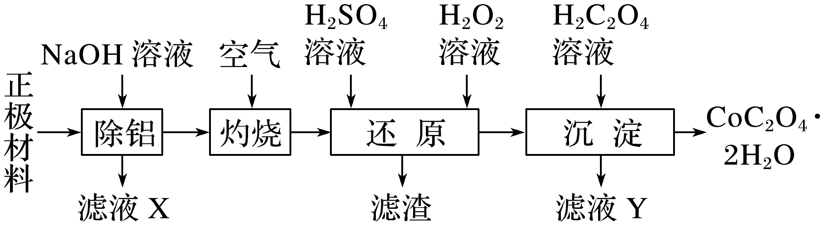
设计由“滤液X”制备纯净的Al₂O₃的实验方案。(已知含铝物种浓度与pH的关系如图所示。实验中必须使用的试剂：H₂SO₄溶液、BaCl₂溶液、蒸馏水)__________。

